Конспект подгруппового логопедического занятия

«Путешествие по Забайкальскому краю»

(с детьми подготовительной группы с ФФНР)

// автоматизация [Л]в словах, фразе, предложениях, стихотворном тексте

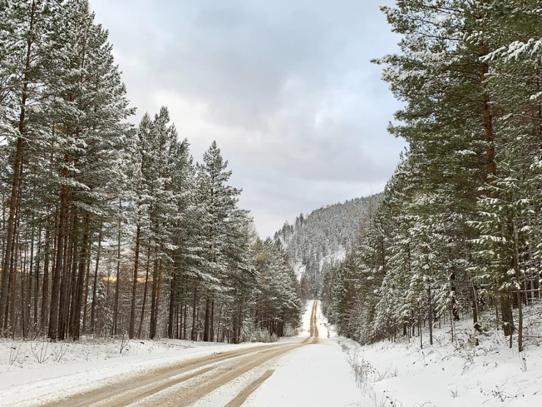

**Цель:** – закреплять правильное произношение звука [Л] в словах, во фразе, в предложениях.

Задачи:

Образовательные:

-упражнять в правильном произношении звука [Л]  в словах, предложениях, тексте /;

- расширять и активизировать словарный запас;

- формировать навык образования существительных, прилагательных (способом сложения основ);

-закреплять навык составления предложения; (совершенствовать грамматический строй речи);

- закреплять знания детей о животных, занесенных в Красную книгу Забайкальского края

Коррекционно - развивающие:

- развивать фонематический слух, фонематическое восприятие, фонематические представления

- развивать слуховое и зрительное внимание

-развивать логическое мышление, память, навыки связного высказывания

Воспитательные:

- воспитывать усидчивость, самоконтроль;

- формировать положительную мотивацию к занятиям;

- воспитывать нравственные качества (доброту, отзывчивость), любовь к родному краю посредством знакомства со стихами забайкальского поэта;

- способствовать сплочению детского коллектива

Оборудование:профиль артикуляции звука [Л], карта Забайкалья, предметные картинки (фотографии), сюжетные разрезные картинки для составления предложений; дидактическая игра «Определи место звука в слове»; набор картинок с изображением животных с [Л]: пособие «Дом дружбы»

Ход занятия:

**1.**Организационный момент (создание положительной мотивации). Приветствие гостям

- Что такое «Здравствуй»?

- Лучшее из слов,

Потому что « Здравствуй» - значит «Будь здоров!»

«Здравствуй» - это волшебное слово,

Людям дарите снова и снова.

**2.** Сообщение темы занятия. Вступительное слово: совсем скоро праздник - Новый год. К нам прибудет Дед Мороз, но о нашем крае он мало что знает. Отправил он к нам друга своего, старичка – Лесовичка, разузнать, что это за край такой удивительный - Забайкальский. Собирался к нам Лесовичок, да вот метель замела тропинки лесные. Лесовичок и заплутал, заблудился... Вы с ним сможете встретиться, если все препятствия преодолеете: выполните задания, которые для вас приготовлены.

**3.**Артикуляционная, акустическая характеристики звука. Колокольчик звенит - Дед Мороз спешит. - Ой, а какой звук вам напоминает звучание колокольчика? Так вот этот интересный звук [Л] поможет нам задания выполнить и с Лесовичком встретиться. Проверим заодно, насколько важен этот звук, нужен ли он в речи нашей. 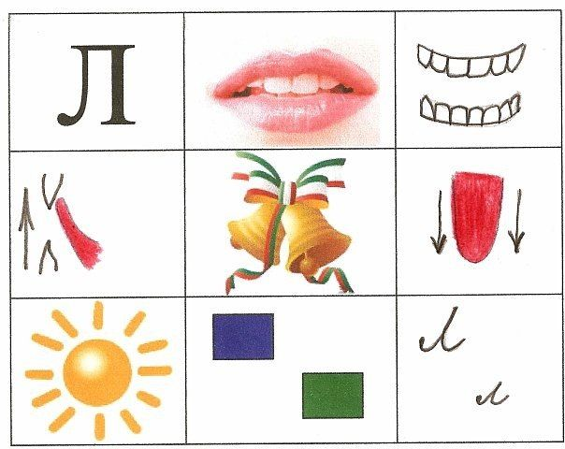

(СЛАЙД - схема артикуляции. Уточнение артикуляции звука: использование зрительной опоры).

**Анализ артикуляции звука (по схеме).**

**Акустическая характеристика** [Л]

- Давайте вспомним, звук [Л] гласный или согласный? [Л] – согласный - почему?

Звук согласный, т.к. есть преграда для воздушной струи, когда мы звук произносим

Глухой или звонкий? (Звонкий) Голос звенит (проверяем: тыльная сторона руки на горле) - Повторим: Л-л-л-л-л. Произнесение звука (Л-Л-Л- многократно и отрывисто; попеременно.)

- Мягкий или твердый? (Твердый)

**4.** Произнесение звука в слогах. Песенка звука [Л] – «Колокольчик звенит» л-л-л-л. Где еще мы можем услышать звук? Чистоговорки вспомним:

Ла-ла-ла - как твои дела?

Ла-ла-ла- мышка весело жила

Ло-ло-ло- на улице светло

Лы-лы-лы- елочки малы

Ал-ал-ал - глубокое озеро Байкал!

**5**.(слайд 3) - Взгляните, вот карта нашего края. Ребята, почему наш край называется Забайкальским? 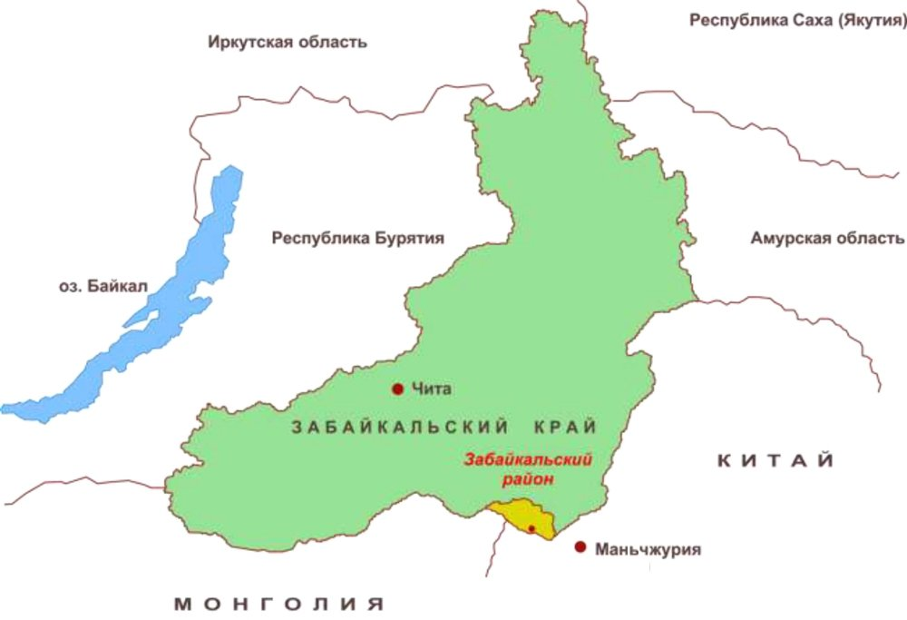

Находится он за озером Байка**л**. Так и получил название – «Забайкальский».

**6**.Дидактическая игра « Определи место звука [Л]- в слове». Дети сидят за столом, логопед у доски. «Красная книга» Забайкалья поможет нам. Названия каких животных сюда занесены?

- Животных, которых очень мало осталось у нас в крае. РЕДКИЕ животные… Беречь их надо! Логопед: Отгадайте загадки, о ком именно идет речь? Называем и определяем, где именно слышится [Л] в словах: в начале, в середине или конце слова. А поможет вам «Звуковая дорожка и звук - человечек »\ \Какие же животные обитают в лесах и степях Забайкалья? Вспомним… 

1)Пушистая шёрстка, массивные лапки, Жёлтого цвета глаза у царапки,

Тот, кто и волка, и рысь обманул, хищный кот, как зовётся?.. (Ману**л**) Показ фотографии (картинка)

МАНУЛ полный ответ- Ребенок: Звук [л] слышится (находится) в конце слова

2)Травы копытами касаясь, Ходит по лесу красавец, Ходит смело и легко,

Рога раскинув широко. ( **Л**ось **)** Ребенок: Звук [л] слышится в начале слова

3)Кто несется, словно ветер, вы ответите мне, дети?

У кого рога большие, глазки хитрые такие? (показ фото: **Антилопа** - дзерен) Ребенок: [л] слышится в середине слова

4) Живёт она на свете много лет,

Огромней рыбы в реках просто нет…

Все рыбки удирают от испуга,

Как только появляется… **белуга!** (что мы знаем о белуге?..) Демонстрация слайда с изображением соответствующего животного

***7****)* **Игра «Живые звуки» - с использованием элементов фонетической ритмики. Упражнения фонетической ритмики – стимуляция для закрепления произносительных навыков //**Развитие фонематического восприятия, правильного произношения.// Методика: Власовой Т.М., Пфафенродт А.Н.

-**Вы сейчас не просто девочки и мальчики, а живые звуки!**

**- Гласные звуки вспомним: А-О-У-И и превратимся сами в самые настоящие звуки. (Дети выполняют двигательные упражнения, в которых различные движения (корпуса, головы, рук, ног) сочетаются с речевым материалом (с произношением звуков, слогов, слов).**

**Согласные: В-К-С-М; а вот наш звук [Л]. Составим слоги.**

**Составим слова: волк - манул- лось- антилопа**

**-А теперь мы отдохнем. И дальше задания выполнять пойдем.**

**8) Физминутка. // Стихотворные строки сопровождаются двигательными упражнениями:**

**Мы по городу гуляем,**

**Все вокруг мы замечаем:**

**Вот парк тенистый,**

**В парке - тополь ветвистый…**

**К речке Читинке мы пойдем-**

**На площадь привокзальную попадем.**

**Храм на площади стоит**

**Сердцу – доброту дарит.**

**В нашем городе старинном есть**

**Театры, магазины, школы, садики, аптеки**

**(Цирк гастролирует), библиотеки**

**Поликлиники, больницы-**

**Много зданий в забайкальской столице!**

**Город наш Читой зовется,**

**Хорошо нам в нем живется!**

**9) Закрепление навыков словообразования**

**Дидактическое упражнение «Дом дружбы».**

**- В этом доме живут слова, которые между собой дружат. И называется он - Дом дружбы. Послушайте сочетания слов и замените их одним словом. Из двух маленьких - коротких слов получается одно большое. В словах отчетливо стараемся** [Л]- **звук произнести! Слова нужно подружить, чтобы новое сложить.**

**Манул-кот с толстыми лапами - толстолапый. А слышится ли звук [Л] в этом слове? Глаза у манула - желтые – желтоглазый. Короткие лапы - коротколапый**

**-Волк. Взгляните: у него белый лоб - белолобый**

**У медведя** ( а ставит лапу при ходьбе мишка чуть наискосок — пальцами внутрь, пяткой наружу)  **не прямые лапы, а косые лапы - косолапый . Толстые пятки- у мишки( толстопятый)**

**Большая голова у медведя …Как мы можем назвать грозного обитателя леса?( большеголовый).**

**-Сладкое ест - сладкоежка**

**-У зайца зимой - мех белый, как снег! (белоснежный)**

**Во всех этих названных вами словах слышится [л] звук!**

**________________________________________________________________**

**10**) Хочется, чтобы о нашем крае узнали по всей России. Нет ничего на свете краше, чем родина наша. Говорим о Забайкальском. крае, но важно вспомнить о людях, которые здесь живут - люди разных профессий. Давайте постараемся, ребята, назвать профессии тех, что трудятся в Забайкалье! Но условие: в названном вами слове непременно [Л]- звук должен слышаться.

В помощь вам – мои загадки:

Итак, назовите профессию человека: о ком же говорится в загадке?

* -Летят опилки белые

Летят из-под пилы

Это кто же делает окна и полы ? ( п**л**отник). В слове плотник слышим [Л]?

*-В небе синем самолет - кто управляет им?..// пи**л**от!

**\*-** Малыш конфет много ел

Вот зуб и заболел.

Зуб человеку очень дорог. А кто ж поможет? стомато**л**ог!

*- Я проказничать люблю.

Всех вокруг развеселю

Посмотрите на мой нос - станет вам смешно до слез! (- Кто же это , ребята?) к**л**оун

Нужные, важные профессии!..

Какие еще профессии знаете, в названиях которых слышится [Л]?

- Ребята, ответить постараемся (полный ответ ваш) - кто, какую работу выполняет?: Итак, (предложением отвечаем)

Стоматолог лечит зубы.

Пилот управляет самолетом.

Плотник делает окна и полы…

**11**) Дидактическое упражнение «Собери картинку»:// Развитие навыков предложно- падежного управления, составления предложения // - Найди вторую (необходимую) половинку карточки - соедини. «Составь целое предложение со словом, в котором слышится [Л]». Стараемся правильно, отчетливо произносить в словах звук [Л]!

**12**) Какой - то шорох слышится, звук шагов …--------------------------------------------------------

**Появляется Лесовичок.** Здравствуйте, ребята! Это я – Лесовичок,

В бороде - травы клочок.

К вам от Деда Мороза спешил да заблудился.

Каждый день и в снег, и в зной сторожу я мир лесной,

Чтоб деревья не ломали и зверей не обижали.

--------------------------------------------------------

- Слышал - слышал, как вы на вопросы отвечали да заданья выполняли!

Теперь знать буду, какой же важный – нужный звук [Л]**!** Много о вашем крае узнал! Доволен я вашими знаниями. А вот стихи вы о родном Забайкалье знаете?

**13**) Закрепление произношения [Л] в стихотворной речи. Дети рассказывают стихи. Стихотворение Георгия Граубина - Забайкальского поэта « Мы в морозильнике живем…»

(Рассказ сибиряка - детсадовца другу,

приехавшему к бабушке в гости)

Мы в морозильнике живём -

Мы так Сибирь свою зовём.

В ней никому не тесно.

В ней очень интересно!

Когда на улице мороз

И сине всё, как купорос,

В замерзшие окошки

Мы смотрим на дорожки.

Они печальны и пусты.

Молчат деревья и кусты.

Молчат под снегом речки.

Но мы-то — человечки!

Не надо нам, как им, молчать,

Нам надо бегать и кричать.

И вот мы все топочем,

Всем садиком хохочем!

Чуть потеплеет — и во двор

Выходим мы, а рядом — бор.

Там зверь живёт рогатый

По имени Сохатый.

Весной Сохатый озверел

И целый день в лесу ревел.

За ним — его соседи,

Мохнатые медведи.

Но мы их не боялись,

Наоборот — смеялись!

Нам очень нравится Сибирь -

Такой простор, такая ширь!

И детский садик наш хорош,

Я по нему скучаю.

А на вопрос: "Ну, как живёшь?"

Ребятам отвечаю:

— Я в морозильнике живу,

И ничего, и не реву -

Нельзя реветь в морозы,

К глазам примёрзнут слезы!

И вообще нельзя реветь:

Ревёт Сохатый да медведь,

Ревут белуги в речке,

А мы ведь человечки!

(Лесовичок хвалит детей). - Ой, засиделся, загостился я, побегу: Деду Морозу о крае вашем, о вас расскажу! (Прощается-уходит)

14) Итог занятия. Оценка деятельности детей.

- Ну, вот встретились мы с Лесовичком. Оказывается, он, хитрец, слышал, как мы задания сложные выполняли. Порадует Деда Мороза.

– Наше путешествие подошло к концу. Все задания вы выполнили. Молодцы, справились . Какой звук помогал нам ? - Правильно проговаривали звук [Л]. Необходим в нашем языке [Л]! Ребята, как относиться надо ко всему, что нас окружает? (- беречь природу, животных, заботиться, уважать людей - жителей нашего края). Что больше всего запомнилось? Какое задание сложным было для вас? Вы - молодцы! Сюрприз ребятам **-** наклейки!